الدرس رقم 09 : مـــفاهيم أولـــية حول الإنـــترنت

- تعريف الانتـــــــرنت:
الانترنت Internet اصطلاحًا: هي شبكة عملاقة دولية تتكون من عدد كبير من أجهزة الحاسوب، والشبكات المستقلة المرتبطة مع بعضها بعضًا؛ لتبادل المعلومات فيما بينها معتمدة على مجموعة من البروتوكولات والقوانين الدولية. واستطاعت شبكة الانترنت أن تثبت جدارتها في الكثير من المجالات.
إنترنت كلمة أصلها إنجليزي مشتقة من كلمتين INTERnational NETwork أو الشبكة العالمية .
- أهـــــم خــــــدمات الانترنـــــــت:
- سرعة وضمان انتقال المعلومات.
- تلبية الاحتياجات الفعلية للمستفيدين في كافة قطاعات المعرفة.
- موفرة للوقت والجهد و تقريب المسافات .
- أضحت وسيلة عصرية للاتصال وتبادل الأفكار والآراء والبحث العلمي .
- تطبيقات الانترنـــــــت:
- محركات البحث : إن محرك البحث أداة جيدة ومفيدة لاكتشاف وتحديد المعلومات على الإنترنت. فبرنامج محرك البحث يحدد ويزور الصفحات على شبكة الإنترنت. يقوم محرك البحث بجمع المعلومات ثم فهرسة الموقع آليا.
من أشهر محركات البحث نذكر : Google ،Altavista ،Lycos ، Bing ،Yahoo ....
- البريد الالكتروني Email المستخدم في تبادل الرسائل الإلكترونية والملفات المهمّة، مثل البريد الإلكتروني Yahoo- Gmail
- المؤتمرات والاجتماعات في نقل صورتها وصوتها كالبث المباشر مثل منتديات النقاش Forum Les
- نقل الملفات FTP
- المواقع الاجتماعية، مثل : Facebook, Twitter, LinkedIn, Instagram, Snapchat
- الحوار التفاعلي المباشر. Chat
- شروط الاتصال بالانترنت: يتطلب الاتصال بالانترنت ما يلي :
- جهاز كمبيوتر.
- جهاز المودم (Modem ) ويمكن أن يكون مثبتا داخل الكمبيوتر أو بخارجه ويسمح هذا الأخير بإرسال واستقبال المعلومات عبر خطوط الهاتف.
- خط هاتفي رقمي.
- مقدم خدمات انترنت وهي الشركة التي تربط جهازك بالانترنت.
ملاحــــظة: للوصول إلى صفحات مواقع الشبكة العنكبوتية جرى تطوير برامج خاصة تسمى برامج المتصفح ، و ذلك تمكين المشترك في الشبكة من جلب صفحات موقع وعرضها في جهازه .
من أشهر برامج التصفح : Internet Explorer ، Opera ، Firefox ، Google Chrome ، Avant Browser ....

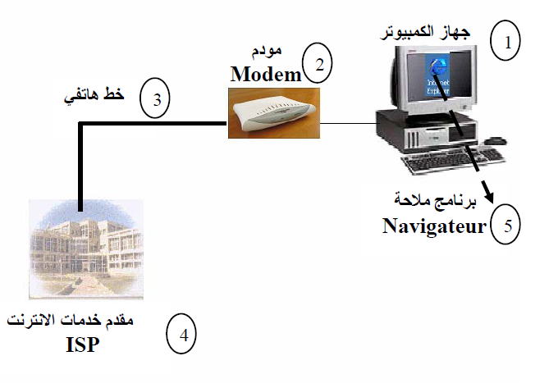

- المواقـــــع الإلكترونيـــــة :
إن الموقع الإلكتًروني هو تلك المساحة الإلكترونيـــــة المحجوزة ضمن خادم ما وتحت اسم نطاق معين في الشبكة العنكبوتية ، والموقع الإلكتًروني هو عبارة عن مواد معلوماتيّة يمكن أن تحتوي على نصوصٍ أو صورٍ أو رسومات أو مواد سمعيّة أو بصرية ثابتة
ومتحرّكة كالأغاني أو مقاطع الفيديو، ويتمّ إنشاء وتصميم الموقع الإلكتًروني بلغات برمجية وتصميمية خاصّة يفهمها الكمبيوتر ويتم رفعه بعد ذلك وتحميله على شبكة الإنترنت باستخدام برامج خاصة وتطبيقات معينة.
للمواقع الإلكترونية تقسيمات تسهل حفظها :
HTTPs ://WWW.اسم الموقع . اختصار اسم الجهة التابع له ( نوع الموقع). اختصار اسم البلد
.GOV ; .Edu ; .Org ; .Com
.Dz .Fr .Ca

HTTPS : ( HTTP Secure ) est une adaptation du protocole HTTP ( Hypertext Transfer Protocol ) pour une communication sécurisée sur un réseau informatique.
WWW : World Wide Web

الأستاذ هــــنان حـــمـــزة

